**TABLA PRODUCTOS**

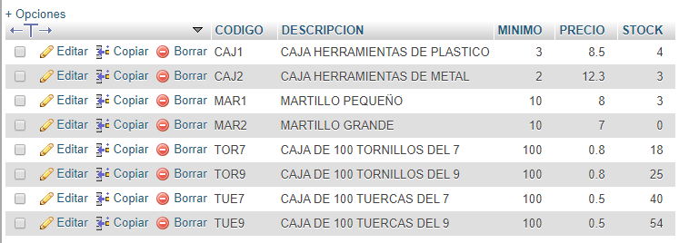

**TABLA CLIENTES**

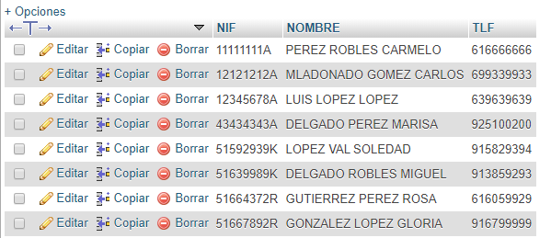

**TABLA FACTURAS**

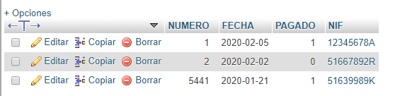

**TABLA DE DETALLES**

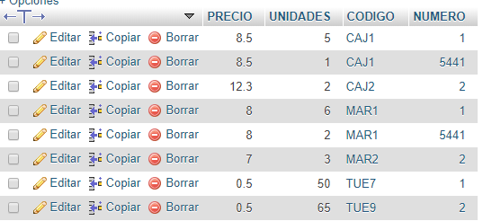**BUSCAR**

**MOSTRAR CLIENTES**

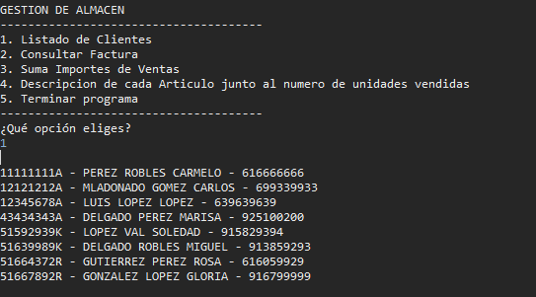

**BUSCAR FACTURA**

**FACTURA ENCONTRADA EJEMPLO Nº 5441**

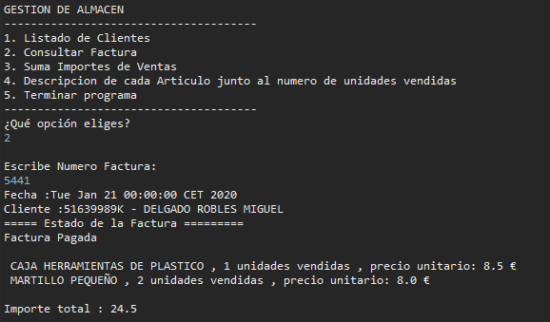

**FACTURA ENCONTRADA Nº 1**

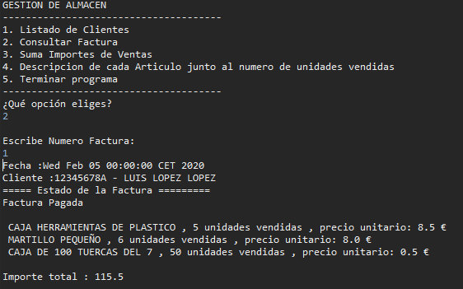

**FACTURA ENCOTRADA Nº 2 “NO PAGADA”**

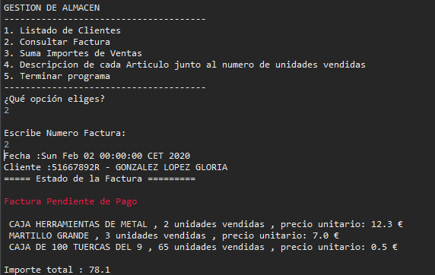

**FACTURA NO ENCONTRADA Nº3**

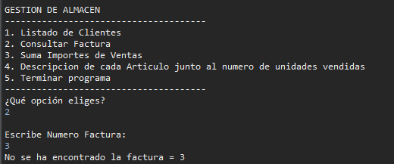

**SUMA TOTAL VENTAS**

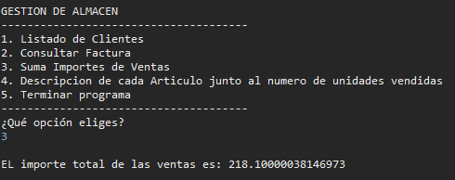

**LISTADO ARTICULOS VENDIDOS**

